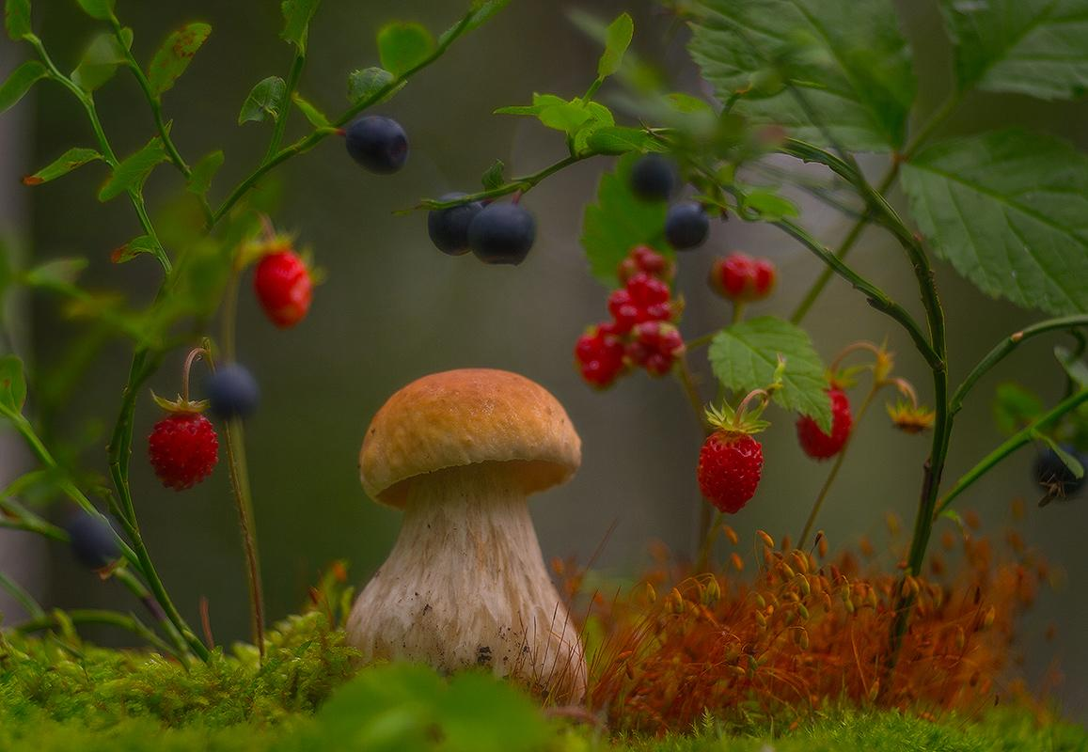

***«Построй дорогу».*** Предлагаем ребенку построить из песка дорогу для машин (в соответствии с размером машины). После построения обговорите, какая дорога: узкая, широкая, длинная, короткая и т.д. Какая машина сможет проехать по той или иной дороге, а какая нет, и почему?

***« «Наоборот».*** Ребенок в ответ на предложенное вами слово, должен предложить свое, противоположное по смыслу. Например, утро – ночь, солнце – луна, твёрдый - мягкий и т.д.

***«Четвертый лишний».*** Взрослый называет 4 предмета, три из которых связаны каким-либо признаком, а четвертый из другой категории, ребенок должен выделить лишний предмет и аргументировать свой ответ. Например, снег, дождь, сапоги, град; дерево, цветок, кустарник, камень и т.п.

***«Назови признак».*** Предложить ребенку назвать признаки лета, воды, растений и т.д.

***«Съедобное – несъедобное».*** При броске мяча, ребенок его ловит, если прозвучало только съедобное.

***«Жук и бабочка».*** Рассмотрите насекомых и найдите отличия: бабочка белая, желтая, крылышки тонкие; жук меньше бабочки, крылья жесткие; бабочка летает, жук ползает, летает, жужжит и т.. Аналогичным способом можно сравнить другие объекты природы.

Проводя игры и упражнения с детьми, **важно,** чтобы дети отвечали полным ответом, верно проговаривали слова, правильно строили предложения и могли аргументировать ответ.

Старайтесь поощрять ребенка добрым словом, улыбкой, одобрением. Играйте больше, будьте с ребенком позитивны и радуйтесь его успехам.

***Поиграйте с детьми:***

***«Назови деревья».*** Ребенок называет деревья, растущие во дворе (городе, лесу, парке, деревне). Совместно со взрослым рассматривают ствол, листья, определяют их цвет, форму, размер.

***«Какая трава?».*** Обратить внимание ребенка на траву, на ее свойства и признаки. Дать ребенку возможность пощупать ее, сравнить между собой.

***«Аромат».*** Предложить ребенку понюхать различные растения: цветы, траву, листья деревьев, кору. Это развивает чувство обоняния, а если ребенок будет подбирать к каждому аромату прилагательные, то расширится и активный словарь.

***«Опыты с песком».*** Интересно для детей провести элементарные опыты с песком. Экспериментируйте, добавляя разное количество воды и главное описывайте весь процесс словами, используйте прилагательные и глаголы в зависимости от консистенции песка (сырой, мокрый, жидкий, сухой, лепится, рассыпается и т.д.)



[**Шпаргалка для родителей. «Экологическое воспитание**](http://www.vseodetishkax.ru/doshkolnik-rebenok-ot-3-do-7-let/71-nravstvennoe-vospitanie/793-rekomendaczii-roditelyam-po-ekologicheskomu-vospitaniyu) **детей летом**

**УВАЖАЕМЫЕ РОДИТЕЛИ!**

Вот и наступило лето. Это прекрасная пора для игр и развлечений, но когда отдых несет в себе и развитие – он становится еще полезнее.

Лето – это масса времени для непринужденных бесед и занятий с ребенком на свежем воздухе.. Важно организовать с детьми игры – полезные для развития, расширяющие кругозор и знания ребенка об окружающей красоте природы. Гуляя в парке, у реки, да и просто во дворе можно найти множество предметов и объектов живой природы, чтобы их описать, составить предложение, придумать рассказ или развить мелкую моторику. Полезно проводить разнообразные наблюдения за погодой, сезонными изменениями в природе, растениями, птицами, животными, людьми. Все это нужно комментировать, обсуждать, оформлять в виде беседы. Новые, незнакомые ребенку слова следует объяснять, повторять несколько раз, научить ребенка понятно выговаривать их.

Полезно вслушиваться в звуки улицы: шелест листьев, голоса птиц, звуки ветра, дождя и т.д. это развивает слуховое внимание.

Отдыхая на пляже, либо в парке можно организовать экспериментальные опыты, с изучением свойств воды, песка, травы, росы.

Игры и упражнения можно придумывать взрослому самому и предлагать их ребенку, главное, чтобы любое задание несло в себе поучительную, обучающую цель.